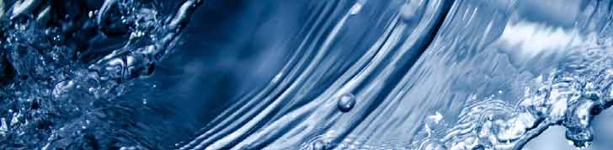

**e l e c t r obo mb a s y accesorios**

# SWPS1-2000

**FA.26DIC. V1**

ELECTROBOMBA

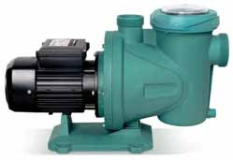**PISCINA AUTOCEBANTE**

# 2,0 HP

**CÓD. 1030 11476**

Potencia 1,5kW/2,0HP Voltaje 220V Succión/Descarga 1½” x 1½”

Flujo Máx 470L/min Peso 10,2kg

|  |  |  |  |  |  |  |  |  |  |  |  |
| --- | --- | --- | --- | --- | --- | --- | --- | --- | --- | --- | --- |
| **Q** | **M3/h** | **0** | **3** | **6** | **9** | **12** | **15** | **18** | **21** | **24** | **27** |
| **L/min** | **0** | **50** | **100** | **150** | **200** | **250** | **300** | **350** | **400** | **450** |
| H(M) | | 18,5 | 18,3 | 18,1 | 17,8 | 16,3 | 16 | 15 | 12 | 9 | 7 |

|  |  |  |
| --- | --- | --- |
| **Motor** | Tipo Voltaje Frecuencia Potencia Fase Aislamiento Protección Bobinado | 2 polos, inducción 220V  50Hz  1,5kW/2,0HP  Monofásico Clase B  IP 44  Incluye protector térmico |
| **Bomba** | Altura Máxima Flujo Máximo Succión Máxima Diámetro Succión Diámetro Descarga | 27m.c.a. 470L/min 18,5m  1½”  1½” |
| **Materiales** | Cuerpo bomba Impulsor  Tapa de inspeccion Prefiltro  Eje de rotor Sello Mecánico Bobinado | Tecnopolímero reforzado con fibra de vidrio Tecnopolímero reforzado con fibra de vidrio Acrílico reforzado transparente  Canastillo reforzado Acero inoxidable Grafito-Cerámico-NBR Cobre |
| **Condiciones** | T° de Líquido hasta | 5º a 50º |
| **de Operación** | T° de Ambiente hasta Máxima Presión de Trabajo | 40º 3bar |